온프레미스 AX/DX 기반의 민원업무자동화 플랫폼 구축
시스템 구축 매뉴얼
Local 개발환경 설치 · AWS 운영 배포 · 시스템 구조 · 서비스 Work Flow
BUILD 2026.07 | 문서 버전 1.0
작성 기준일 2026-07-24
운영 기준 React · Spring Boot · Flask/Waitress · Ollama/Gemma · Oracle
대상 환경 Windows 11 Local 개발 / AWS 운영
문서 상태 구축 및 운영 기준안
민원 처리의 반복 업무를 줄이고, 최종 행정 판단은 공무원이 수행합니다.

문서 관리
항목 | 내용
문서명 | AI 기반 민원업무자동화플랫폼 시스템 구축 매뉴얼
목적 | Local 개발환경과 AWS 운영환경을 같은 버전 기준으로 재현하고, 시스템 구조와 민원 처리 흐름을 명확히 관리
적용 범위 | 프런트엔드, 업무·인증 백엔드, AI 처리 서버, Ollama LLM, Oracle DB, AWS 배포·운영
주요 독자 | 개발자, 시스템 운영자, 민원 관리자, 검수 담당자
보안 등급 | 내부 개발·운영 자료. 비밀번호·JWT 비밀키·실제 DB 주소는 문서와 저장소에 기록하지 않음

목차
구분 | 내용
1 | 문서 개요 및 구축 기준
2 | 시스템 구성과 구조도
3 | 설치 파일 및 정확한 버전 기준
4 | 프로젝트 디렉터리와 환경 설정
5 | Local 개발환경 설치·실행
6 | AWS 운영환경 구축·배포
7 | 서비스 흐름도(Work Flow)
8 | 정상 동작·통합 검증
9 | 운영·백업·장애 대응
부록 | 환경변수, 배포 템플릿, 최종 점검표, 참고 근거

1. 문서 개요 및 구축 기준
본 문서는 시민 민원 신청부터 AI 분석, 9개 대분류, 담당부서 추천, 관리자 확인, 공무원 배정·이관·반려·답변, 결과 통보까지의 시스템을 설치·배포·운영하기 위한 기준서다.
핵심 구조 React는 사용자 화면, Spring Boot는 인증·회원·공무원 업무, Flask는 민원 접수 직후 AI 처리와 최초 저장, Oracle은 공통 업무 데이터, Ollama/Gemma는 로컬 LLM 추론을 담당한다.

1.1 적용 범위
• Windows 11 x64 개발 PC에서의 Git, JDK, Node.js, Python, Oracle XE, Ollama 설치
• React·Spring Boot·Flask 다중 서버의 빌드·실행·연동 확인
• AWS의 정적 프런트엔드, API 서버, GPU LLM 서버, Oracle DB, 네트워크·보안·모니터링 구성
• 민원 1건의 정상 처리·거절·이관·답변·통보 흐름과 인수시험 기준

1.2 구축 전제와 역할 경계
영역 | 책임 | 운영 여부
React | 민원인·공무원·관리자 SPA, 라우팅, 입력 검증, Axios API 호출, JWT 전달 | 운영
Spring Boot | 로그인, 회원·공무원·권한, 민원 조회·배정·이관·반려·답변, 대시보드 | 운영
Flask/Waitress | 민원 접수, 필터링, 표준화·요약, 9대분류, Oracle 최초 저장 | 운영
Ollama/Gemma | 외부 상용 API 없이 LLM 추론. 표준화와 대분류 역할 분리 | 운영
Oracle | 계정·민원·부서·업무·답변·상태·이력의 단일 기준 데이터 저장 | 운영
Notebook ML | TensorFlow/Keras/Transformers 모델 비교·검증. 현재 실시간 API 직접 추론 경로는 아님 | 연구·검증
FastAPI | 소스와 패키지에서 실제 사용 확인되지 않음 | 미사용

1.3 버전 고정 원칙
1. Frontend는 package-lock.json과 npm ci를 기준으로 설치한다. package.json의 ^ 범위만으로 운영 빌드를 만들지 않는다.
2. Backend는 Gradle Wrapper를 사용하고, wrapper 버전과 Spring Boot BOM을 임의로 변경하지 않는다.
3. AI 서버는 직접 의존성을 ==로 고정한 requirements.txt를 사용한 뒤, 검증 완료 환경에서 pip freeze로 전이 의존성까지 잠근다.
4. Ollama 실행기 버전과 모델 태그를 함께 기록한다. 같은 모델명이라도 태그·양자화가 달라지면 결과와 메모리 요구량이 달라질 수 있다.
5. AWS의 AMI ID와 RDS 패치 버전은 리전과 시점에 따라 달라지므로 배포기록표에 실제 선택값을 별도 고정한다.

2. 시스템 구성과 구조도

2.1 Local 개발 시스템 구조
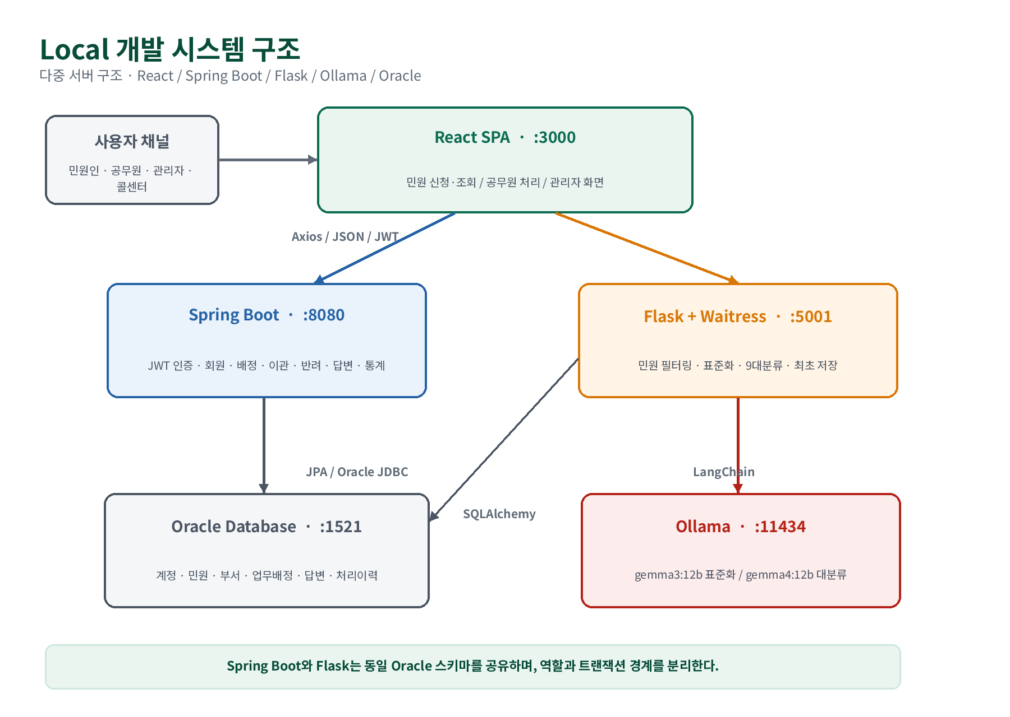
그림 1. Local 개발환경 시스템 구조
구성요소 | 기본 주소/포트 | 주요 역할
React | http://localhost:3000 | 사용자·공무원·관리자 화면, API 호출
Spring Boot | http://localhost:8080 | 업무·인증 REST API
Flask/Waitress | http://localhost:5001 | AI 민원 처리·저장 API
Ollama | http://localhost:11434 | Gemma 모델 HTTP 추론
Oracle | localhost:1521/XEPDB1 | 공통 업무 DB

포트 정정 첨부 기술 분석 PDF에서 Flask 운영 포트는 5001이다. 기존 심근경색 초안의 Flask 5000과 혼용하지 않는다.

2.2 AWS 운영 시스템 구조
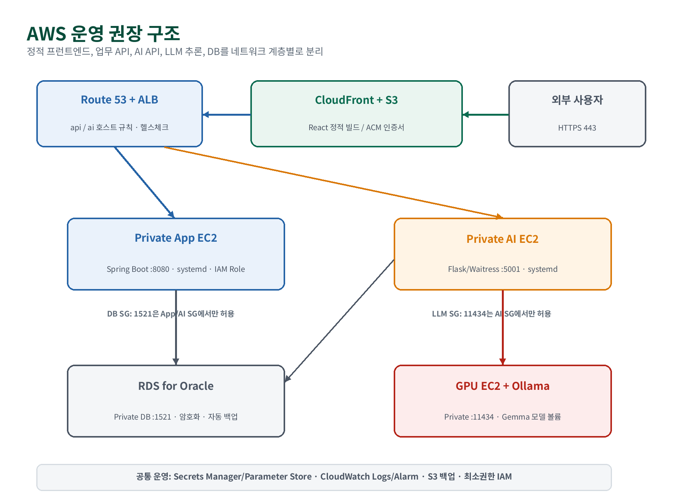
그림 2. AWS 운영 권장 구조
AWS 운영 기본안은 React 정적 파일을 S3·CloudFront에 배포하고, Spring Boot와 Flask를 서로 다른 Private EC2/Target Group으로 분리하며, Ollama는 GPU EC2의 내부 포트로만 제공한다. Oracle은 RDS for Oracle 또는 조직의 기존 Oracle을 사용한다.
DNS/경로 | 대상 | 권장 라우팅
portal.example.go.kr | CloudFront → S3 | React 정적 화면
api.example.go.kr | ALB → Spring Target Group :8080 | 회원·공무원·관리자 업무 API
ai.example.go.kr | ALB → Flask Target Group :5001 | 민원 접수·AI 분석 API
내부 전용 | Flask → Ollama :11434 | 보안그룹 간 통신만 허용
내부 전용 | Spring/Flask → Oracle :1521 | 보안그룹 간 통신만 허용

3. 설치 파일 및 정확한 버전 기준
기준일 아래 기준은 2026-07-24에 고정한 재현용 기준이다. 운영 배포 전에 CVE와 조직 보안정책을 확인하되, 검증 없이 개별 패키지만 임의 업그레이드하지 않는다.

3.1 Local 공통 설치 파일
항목 | 고정 버전 | 설치 파일/설치 수단 | 확인 명령
Windows | 11 24H2 x64 | 조직 표준 이미지 | winver
Git for Windows | 2.55.0.windows.3 | Git-2.55.0.3-64-bit.exe | git --version
Eclipse Temurin JDK | 17.0.20+8 | OpenJDK17U-jdk_x64_windows_hotspot_17.0.20_8.msi | java -version
Gradle Wrapper | 9.4.1 | backend/gradlew.bat 및 gradle-wrapper.jar | gradlew.bat --version
Node.js | 24.14.1 x64 | node-v24.14.1-x64.msi | node -v
npm | 11.11.0 | Node.js 24.14.1에 포함 | npm -v
Python | 3.13.11 x64 | python-3.13.11-amd64.exe | python --version
Oracle Database XE | 21c / 21.3.0.0.0 | OracleXE213_Win64.zip | sqlplus -v
Ollama | 0.32.3 | OllamaSetup.exe | ollama --version

무결성 참고: Git-2.55.0.3-64-bit.exe SHA-256는 af12577d0fdff74243a5988197aa49b957d5044edc17004f6ddf0768996f1dca이며, OracleXE213_Win64.zip SHA-256는 939742c3305c466566a55f607638621b6aa7033a183175f6bcd6cffb48e6bc3f이다.

3.2 Frontend 직접 의존성
패키지 | 고정 기준 | 역할 | 버전 확인 위치
react | 19.2.5 | UI 컴포넌트·상태 관리 | frontend/package-lock.json
react-dom | 19.2.5 | 브라우저 DOM 렌더링 | frontend/package-lock.json
react-router-dom | 7.15.1 | 시민·공무원·관리자 화면 라우팅 | frontend/package-lock.json
axios | 1.16.0 | Spring/Flask REST 호출 및 JWT 헤더 | frontend/package-lock.json
react-scripts | 5.0.1 | CRA 개발·빌드 스크립트 | frontend/package-lock.json

설치 명령 운영·검수 환경에서는 npm install이 아니라 npm ci를 사용한다. package-lock.json이 없는 배포본은 재현 가능한 빌드로 인정하지 않는다.

3.3 Backend 기준
항목 | 버전 | 고정 방법 | 비고
Java toolchain | 17 | backend/build.gradle | Temurin 17.0.20+8로 실행
Spring Boot | 4.0.6 | plugins 블록 | Web·Security·JPA BOM 기준
Dependency Management | 1.1.7 | plugins 블록 | Spring 의존성 정합성
Gradle | 9.4.1 | gradle-wrapper.properties | 시스템 Gradle 사용 금지
Oracle JDBC ojdbc11 | 21.1.0.0 | build.gradle runtimeOnly | Oracle 연결
JJWT | 0.12.6 | build.gradle | JWT 생성·검증
Lombok | Spring BOM/빌드 선언 | build.gradle | IDE annotation processing 필요

3.4 Flask/AI 서버 직접 의존성
패키지 | 고정 버전 | 역할
Flask | 3.1.3 | REST API
flask-cors | 6.0.5 | 허용 Origin 제어
Flask-SQLAlchemy | 3.1.1 | Flask ORM 통합
SQLAlchemy | 2.0.51 | Oracle ORM·트랜잭션
oracledb | 4.0.2 | Oracle Thin 드라이버
python-dotenv | 1.2.2 | Local .env 로딩
waitress | 3.0.2 | 운영 WSGI 서버
langchain-core | 1.5.1 | 프롬프트·체인·출력 파서
langchain-ollama | 1.1.0 | Ollama 연동
numpy | 2.5.1 | 수치 배열
pandas | 3.0.5 | 문맥 모델 데이터 처리
scipy | 1.18.0 | scikit-learn 수치 의존성
scikit-learn | 1.9.0 | TF-IDF·LogisticRegression 문맥 보조
joblib | 1.5.3 | 문맥 모델 저장·로드

필수 보완 첨부 분석 결과, model_service.py는 scikit-learn과 joblib을 사용하지만 기존 requirements.txt에는 두 패키지가 빠져 있었다. 본 매뉴얼의 requirements.txt에는 반드시 포함한다.

3.5 LLM 모델 기준
환경변수 | 고정 태그 | 역할 | 검증
STANDARDIZATION_MODEL | gemma3:12b | 사투리·반말·오탈자 표준화 및 1~2문장 요약 | ollama show gemma3:12b
DEPARTMENT_MODEL | gemma4:12b | 허용된 9개 대분류 및 다중라벨 판정 | ollama show gemma4:12b

4. 프로젝트 디렉터리와 환경 설정

4.1 기준 디렉터리 구조
final_service/
|-- frontend/
| |-- public/
| |-- src/
| |-- package.json
| `-- package-lock.json
|-- backend/
| |-- src/main/java/com/pknu/finalproject/
| |-- src/main/resources/application.properties
| |-- build.gradle
| |-- gradlew
| `-- gradlew.bat
|-- backend_flask/
| |-- app.py
| |-- requirements.txt
| |-- .env.example
| `-- complaint_backend/
| |-- __init__.py
| |-- routes.py
| |-- models.py
| `-- model_service.py
|-- DB/
| `-- schema_and_seed.sql
`-- docs/
`-- AI_민원업무자동화플랫폼_시스템_구축_매뉴얼.docx

4.2 주요 설정 파일
파일 | 관리 항목 | 주의사항
frontend/package-lock.json | React·Axios·Router의 실제 설치 버전 | 운영 빌드 시 반드시 커밋
frontend/.env.development | Local Spring/Flask API 주소 | 비밀정보 저장 금지
frontend/.env.production | AWS API 도메인 | 빌드 시 값이 정적 번들에 포함됨
backend/build.gradle | Spring Boot·JPA·Security·JWT·JDBC | Java 17 toolchain 유지
backend/.../application.properties | DB/JPA/JWT/포트 설정 | 실제 비밀값은 환경변수 참조
backend_flask/requirements.txt | AI 서버 직접 의존성 | scikit-learn/joblib 누락 금지
backend_flask/.env | DB·Ollama·모델·CORS | .gitignore에 포함
backend_flask/complaint_backend/model_service.py | 필터·표준화·9대분류 | 허용 라벨과 모델 태그 고정

4.3 필수 환경변수
구성 | 변수 | Local 예시 | AWS 운영 값
React | REACT_APP_COMPLAINT_API_URL | http://localhost:5001 | https://ai.example.go.kr
React | REACT_APP_SPRING_API_URL | http://localhost:8080 | https://api.example.go.kr
Flask | PORT | 5001 | 5001
Flask | DATABASE_URL | oracle+oracledb://<USER>:<PASS>@localhost:1521/?service_name=XEPDB1 | Secrets Manager에서 주입
Flask | OLLAMA_URL | http://localhost:11434 | http://<OLLAMA_PRIVATE_IP>:11434
Flask | STANDARDIZATION_MODEL | gemma3:12b | gemma3:12b
Flask | DEPARTMENT_MODEL | gemma4:12b | gemma4:12b
Flask | ALLOWED_ORIGINS | http://localhost:3000 | https://portal.example.go.kr
Spring | SPRING_DATASOURCE_URL | jdbc:oracle:thin:@localhost:1521/XEPDB1 | Secrets Manager/환경변수
Spring | SPRING_DATASOURCE_USERNAME | <DB_USER> | Secrets Manager
Spring | SPRING_DATASOURCE_PASSWORD | <DB_PASSWORD> | Secrets Manager
Spring | JWT_SECRET | <64_BYTE_RANDOM_SECRET> | Secrets Manager

보안 기존 초안에 포함된 실제 DB 주소·계정·비밀번호는 재사용하거나 문서에 남기지 않는다. 이미 공유되었다면 즉시 비밀번호를 변경하고 접근 로그를 점검한다.

5. Local 개발환경 설치·실행

5.1 설치 순서
순서 | 대상 | 완료 기준
1 | Git·프로젝트 | git --version 및 소스 클론 완료
2 | JDK·Gradle | Java 17 및 Wrapper 9.4.1 확인
3 | Oracle XE·스키마 | 1521 연결, 계정·테이블 생성
4 | Ollama·Gemma | 11434 응답, 두 모델 show 성공
5 | Flask/AI | 5001 /api/health 정상
6 | Spring Boot | 8080 기동 및 DB validate 성공
7 | React | 3000 화면, Spring/Flask 연동 성공

5.2 Git 및 소스 준비
git --version
git clone <REPOSITORY_URL> final_service
cd final_service
git status
소스 ZIP으로 전달받은 경우에도 압축 해제 후 frontend/package-lock.json, backend/gradlew.bat, backend_flask/requirements.txt, DB 스크립트의 존재를 먼저 확인한다.

5.3 JDK 17 및 Backend 빌드 기반
java -version
cd backend
gradlew.bat --version
gradlew.bat clean test
정상 기준 java -version은 17.0.20, Gradle은 9.4.1을 표시해야 한다. 시스템 Gradle 명령 대신 프로젝트의 gradlew.bat을 사용한다.

5.4 Oracle XE 설치와 스키마 생성
1. OracleXE213_Win64.zip의 SHA-256을 확인하고 압축을 해제한 뒤 setup.exe를 관리자 권한으로 실행한다.
2. 기본 Listener 1521과 Pluggable Database XEPDB1을 확인한다.
3. 관리자 계정으로 접속하여 애플리케이션 전용 계정과 최소 권한을 생성한다.
4. 제출된 스키마·초기 데이터 SQL을 한 번만 실행하고, Spring의 ddl-auto는 validate로 유지한다.
sqlplus system@localhost:1521/XEPDB1

CREATE USER complaint_app IDENTIFIED BY "<STRONG_PASSWORD>";
GRANT CREATE SESSION, CREATE TABLE, CREATE SEQUENCE, CREATE VIEW TO complaint_app;
ALTER USER complaint_app QUOTA UNLIMITED ON USERS;
주의 운영 계정에 DBA 권한을 부여하지 않는다. 스키마 스크립트 파일명은 실제 제출본을 기준으로 하며, 실행 전 백업과 적용 이력을 남긴다.

5.5 Ollama와 Gemma 모델 설치
ollama --version
ollama pull gemma3:12b
ollama pull gemma4:12b
ollama list
ollama show gemma3:12b
ollama show gemma4:12b
Windows에서 Ollama 서비스는 기본적으로 127.0.0.1:11434에서 동작한다. 외부 PC에 공개하지 말고 Flask가 같은 PC에서 호출하도록 구성한다. 모델 저장 공간과 GPU 메모리는 실제 태그의 크기를 기준으로 확보한다.

5.6 Flask/AI 서버 설치
cd backend_flask
python -m venv .venv
.venv\Scripts\activate.bat
python -m pip install --upgrade pip
python -m pip install -r requirements.txt
python -m pip check
python -m pip freeze > requirements.lock.txt
requirements.txt의 직접 의존성은 다음과 같이 정확한 버전으로 고정한다.
Flask==3.1.3
flask-cors==6.0.5
Flask-SQLAlchemy==3.1.1
SQLAlchemy==2.0.51
oracledb==4.0.2
python-dotenv==1.2.2
waitress==3.0.2
langchain-core==1.5.1
langchain-ollama==1.1.0
numpy==2.5.1
pandas==3.0.5
scipy==1.18.0
scikit-learn==1.9.0
joblib==1.5.3
Local .env 예시는 실제 비밀값을 제외하고 다음 구조로 만든다.
PORT=5001
DEBUG=true
DATABASE_URL=oracle+oracledb://<DB_USER>:<DB_PASSWORD>@localhost:1521/?service_name=XEPDB1
OLLAMA_URL=http://localhost:11434
STANDARDIZATION_MODEL=gemma3:12b
DEPARTMENT_MODEL=gemma4:12b
ALLOWED_ORIGINS=http://localhost:3000
python app.py
curl http://localhost:5001/api/health

5.7 Spring Boot 실행
application.properties는 실제 값을 직접 적지 않고 ${환경변수}를 참조하도록 구성한다. Oracle 스키마는 Flask와 동일해야 한다.
set SPRING_DATASOURCE_URL=jdbc:oracle:thin:@localhost:1521/XEPDB1
set SPRING_DATASOURCE_USERNAME=<DB_USER>
set SPRING_DATASOURCE_PASSWORD=<DB_PASSWORD>
set JWT_SECRET=<64_BYTE_RANDOM_SECRET>

cd backend
gradlew.bat clean build
gradlew.bat bootRun
기동 로그에서 8080 포트, Oracle 연결, ddl-auto=validate 성공, SecurityFilterChain 초기화를 확인한다.

5.8 React 설치와 실행
cd frontend
node -v
npm -v
npm ci

set REACT_APP_SPRING_API_URL=http://localhost:8080
set REACT_APP_COMPLAINT_API_URL=http://localhost:5001
npm start
브라우저에서 http://localhost:3000에 접속한다. 민원 신청은 Flask, 로그인·민원 조회·공무원 업무는 Spring Boot로 요청되는지 개발자도구 Network 탭에서 확인한다.

5.9 전체 실행·종료 순서
순서 | 시작 | 종료
1 | Oracle Listener/XEPDB1 | React 개발 서버
2 | Ollama | Spring Boot
3 | Flask/Waitress | Flask/Waitress
4 | Spring Boot | Ollama
5 | React | Oracle

6. AWS 운영환경 구축·배포
운영 기본안 인터넷에는 CloudFront와 ALB의 443만 공개한다. Spring 8080, Flask 5001, Ollama 11434, Oracle 1521은 Private Subnet 및 보안그룹 간 통신으로 제한한다.

6.1 AWS 리소스 기준
계층 | 권장 리소스 | 최소 기준 | 주요 설정
DNS/TLS | Route 53, ACM | TLS 1.2 이상 | portal/api/ai 도메인 분리
Frontend | S3 + CloudFront | Private Bucket + OAC | React build 정적 배포
API 진입 | Application Load Balancer | 2개 AZ | Spring/Flask Target Group 분리
Spring | EC2 t3.medium 이상 | Ubuntu 24.04 LTS, Java 17 | Private Subnet, systemd
Flask | EC2 t3.medium 이상 | Python 3.13.11, Waitress 3.0.2 | Private Subnet, systemd
LLM | EC2 g5.xlarge 이상 | GPU 24GB 권장 | Ollama 0.32.3, EBS 모델 볼륨
Database | RDS for Oracle SE2 19c/조직 DB | 암호화·자동 백업 | Private DB Subnet
비밀 | Secrets Manager/SSM | KMS 암호화 | DB/JWT 값 런타임 주입
관측 | CloudWatch | 로그·알람·대시보드 | 5xx, CPU, 디스크, 지연시간

RDS 엔진 패치 버전과 Ubuntu AMI ID는 서울(ap-northeast-2) 리전의 제공값에 따라 달라진다. 배포 시 선택한 실제 값은 부록의 배포기록표에 적고, 이후 동일 환경 재구축 시 그 값을 사용한다.

6.2 네트워크와 보안그룹
보안그룹 | Inbound | Source | Outbound
ALB-SG | 443/TCP | 0.0.0.0/0 및 ::/0 | APP-SG 8080, AI-SG 5001
APP-SG | 8080/TCP | ALB-SG | DB-SG 1521, AWS API
AI-SG | 5001/TCP | ALB-SG | DB-SG 1521, LLM-SG 11434
LLM-SG | 11434/TCP | AI-SG | 모델 다운로드 시 제한적 443
DB-SG | 1521/TCP | APP-SG, AI-SG | 필요 최소

관리 접속 운영 EC2에 22번 포트를 인터넷 전체에 공개하지 않는다. AWS Systems Manager Session Manager 또는 제한된 Bastion/VPN을 사용한다.

6.3 배포 산출물
산출물 | 생성 명령 | 배포 대상
frontend/build/ | npm ci && npm run build | S3 정적 버킷
backend-<VERSION>.jar | ./gradlew clean build | Spring EC2 /opt/complaint/backend
backend_flask-<VERSION>.tar.gz | 검증된 소스·requirements.lock.txt 패키징 | Flask EC2 /opt/complaint/ai
DB migration SQL | 검토·승인된 SQL | RDS Oracle 또는 조직 DB
release-manifest.txt | Git SHA·파일 SHA-256·버전 기록 | S3 배포 아카이브

6.4 Frontend 배포
1. .env.production에 api.example.go.kr과 ai.example.go.kr을 설정하고 npm ci 후 npm run build를 실행한다.
2. S3 버킷은 Public Access Block을 유지하고 CloudFront Origin Access Control로만 읽게 한다.
3. aws s3 sync frontend/build/ s3://<FRONT_BUCKET>/ --delete로 배포한다.
4. CloudFront invalidation은 정적 파일 해시 전략을 우선 사용하고, 필요한 경우 /*를 무효화한다.
5. CORS 허용 Origin은 https://portal.example.go.kr만 등록한다.
npm ci
npm run build
aws s3 sync build/ s3://<FRONT_BUCKET>/ --delete
aws cloudfront create-invalidation --distribution-id <DIST_ID> --paths "/*"

6.5 Spring Boot systemd 서비스
[Unit]
Description=Complaint Spring API
After=network-online.target

[Service]
User=complaint
WorkingDirectory=/opt/complaint/backend
EnvironmentFile=/etc/complaint/spring.env
ExecStart=/opt/java/jdk-17.0.20/bin/java -jar backend.jar
Restart=on-failure
RestartSec=5
SuccessExitStatus=143

[Install]
WantedBy=multi-user.target
spring.env에는 DB URL·계정·JWT 비밀키를 평문 배포파일로 장기 보관하지 않는다. 배포 자동화가 Secrets Manager/SSM에서 값을 읽어 메모리 또는 권한이 제한된 환경 파일로 주입하도록 한다.

6.6 Flask/Waitress systemd 서비스
[Unit]
Description=Complaint Flask AI API
After=network-online.target

[Service]
User=complaint
WorkingDirectory=/opt/complaint/ai
EnvironmentFile=/etc/complaint/flask.env
ExecStart=/opt/complaint/ai/.venv/bin/python app.py
Restart=on-failure
RestartSec=5

[Install]
WantedBy=multi-user.target
DEBUG=false이면 app.py가 waitress.serve(app, host="0.0.0.0", port=5001)로 기동하는 소스 구조를 유지한다. Flask 개발 서버는 운영에 사용하지 않는다.

6.7 Ollama GPU 서버
Ollama 0.32.3의 Linux x86-64 패키지를 사용하고, 다운로드 파일의 SHA-256을 검증한다. Flask의 요청만 받도록 OLLAMA_HOST를 Private IP:11434로 설정한다.
curl -L -o ollama-linux-amd64.tar.zst \
https://github.com/ollama/ollama/releases/download/v0.32.3/ollama-linux-amd64.tar.zst
echo "2597d74fbe654ef6a37db56f771cf37d4a85c6bde4018127874e3927d3113800 ollama-linux-amd64.tar.zst" \
| sha256sum -c -
sudo tar --zstd -xf ollama-linux-amd64.tar.zst -C /usr
ollama --version
ollama pull gemma3:12b
ollama pull gemma4:12b
모델 운영 모델 태그와 실제 digest를 release-manifest.txt에 기록한다. GPU 메모리 부족, 긴 민원 지연, 동시 요청 수는 사전 부하시험으로 확인하고 Flask 타임아웃·재시도 정책을 함께 조정한다.

6.8 배포·롤백 절차
단계 | 배포 | 롤백
1 | DB 변경 전 스냅샷·SQL 백업 | 호환 가능한 역방향 SQL 또는 스냅샷 복구
2 | 새 JAR/AI 패키지를 버전 디렉터리에 업로드 | 이전 버전 심볼릭 링크 유지
3 | 서비스 재시작 후 /health 검사 | 실패 시 이전 링크로 즉시 전환
4 | ALB Target 정상 전환 | 비정상 Target 제외
5 | Frontend S3 동기화 | 이전 build 아카이브 재동기화
6 | 업무 시나리오·로그 확인 | 오류율 기준 초과 시 전체 롤백

7. 서비스 흐름도(Work Flow)
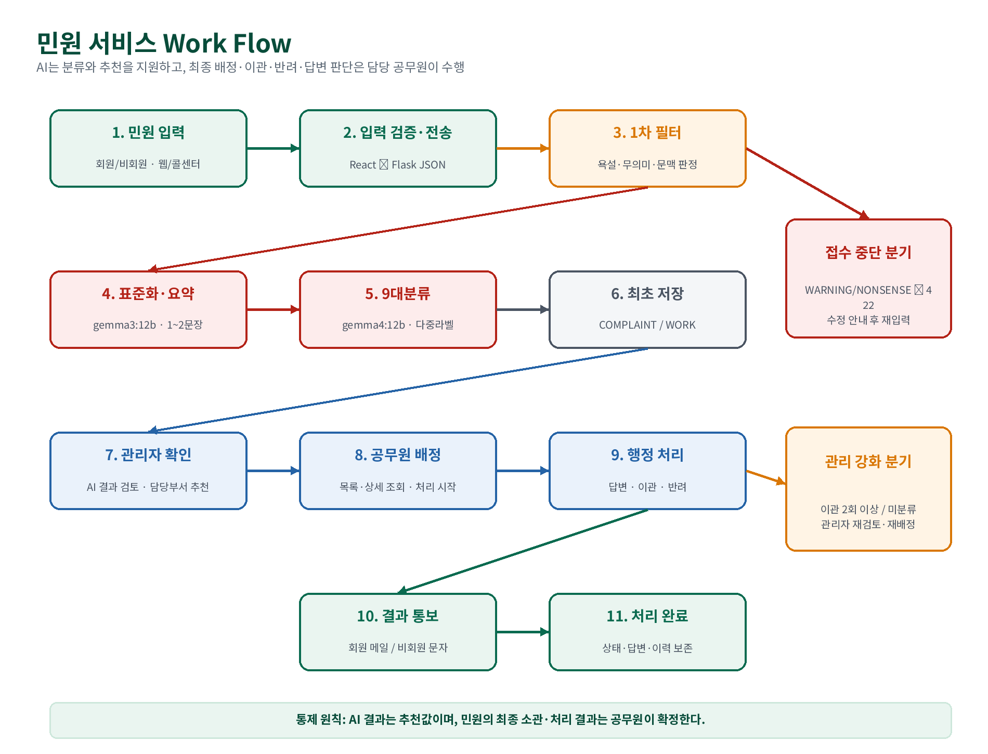
그림 3. 민원 접수부터 처리 완료까지의 서비스 흐름

7.1 단계별 처리
단계 | 담당 구성 | 처리 내용 | 정상 결과
1. 입력 | React | 제목·내용·공개 여부·회원/비회원 정보를 검증 | 제출 가능 상태
2. 전송 | Axios → Flask | POST /api/complaints JSON 요청 | AI 처리 시작
3. 필터 | 규칙·scikit-learn·Gemma | NORMAL/WARNING/NONSENSE 판정 | NORMAL만 다음 단계
4. 표준화 | Gemma3:12b | 장소·행위·요청을 보존해 1~2문장 행정 문장 생성 | 표준화문
5. 분류 | Gemma4:12b | 9대분류 중 1개 이상, 필요한 경우 다중라벨 | 허용 라벨
6. 저장 | Flask-SQLAlchemy | COMPLAINT 및 COMPLAINT_WORK 저장·commit | 접수/업무 생성
7. 확인 | 관리자 | AI 결과·추천부서 검토, 미분류·이관 다발 건 관리 | 배정 대상 확정
8. 배정 | Spring Boot/JPA | 담당 공무원 배정, 처리 시작 | 처리중
9. 처리 | 공무원 | 답변 작성 또는 이관·반려. 최종 판단 수행 | 행정 처리 결과
10. 통보 | 메일/문자 연계 | 회원 메일, 비회원 문자로 결과 안내 | 통보 이력
11. 완료 | Spring/Oracle | 답변·상태·이벤트 이력 보존 | 처리 완료

7.2 분기·예외 규칙
조건 | 처리 | 운영 통제
WARNING/NONSENSE | Flask 422로 접수 중단, 사용자에게 수정 안내 | 원문은 민감정보 정책에 따라 제한 로그
불명확한 대분류 | 기관_일반소관확인 단독 출력 | 다른 라벨과 동시 출력 금지
서로 다른 행정 조치 2개 이상 | 다중라벨 허용 | 원인·피해 설명만으로 추가 라벨 생성 금지
이관 2회 이상 | 관리자 재검토·재배정 | 이관 사유·담당 이력 보존
DB 저장 실패 | rollback 후 5xx | 부분 저장 금지, 재처리 식별자 확인
Ollama 시간 초과/빈 응답 | 정해진 횟수 재시도 후 오류 처리 | 무한 재시도 금지, 모델·시간 로그

7.3 상태 흐름 기준
권장 상태는 접수중 → 배정대기 → 배정완료 → 처리중 → 답변완료/반려 또는 이관 → 처리완료 순이다. 이관 시 새 업무 레코드를 만들고 이전 담당·사유·시각을 이벤트 이력으로 남긴다.
행정 책임 AI의 필터·표준화·대분류·담당부서 추천은 업무 보조 결과다. 최종 소관, 반려, 이관, 답변의 적정성은 공무원이 확인하고 확정한다.

8. 정상 동작·통합 검증

8.1 구성요소 헬스체크
대상 | 검증 명령/방법 | 합격 기준
Oracle | sqlplus <USER>@<HOST>:1521/<SERVICE> | 로그인 및 SELECT 1 FROM DUAL 성공
Ollama | curl http://<HOST>:11434/api/tags | 두 모델 태그 확인
Flask | curl http://<HOST>:5001/api/health | HTTP 200
Spring | 애플리케이션 health endpoint 또는 ALB health path | HTTP 200
React | 브라우저 및 CloudFront | 초기 화면·정적 파일 200
DB 매핑 | Spring 기동 로그 | ddl-auto=validate 오류 없음

8.2 기능 인수시험
ID | 시험 항목 | 입력/조건 | 합격 기준
F-01 | 회원 로그인·JWT 발급 | 정상 계정 | 보호 API 접근, 만료 토큰 차단
F-02 | 비회원 민원 신청 | 전화번호·제목·내용 | 접수번호 생성, Oracle 저장
F-03 | 정상 민원 AI 처리 | 도로 파손 보수 요청 | 표준화문·대분류·업무 생성
F-04 | 욕설/무의미 차단 | 정책상 차단 대상 | HTTP 422, 저장 여부 정책 준수
F-05 | 다중라벨 | 서로 다른 행정 조치 2개 | 허용된 복수 라벨만 저장
F-06 | 관리자 배정 | AI 추천부서 검토 | 담당 공무원과 상태 갱신
F-07 | 공무원 이관 | 이관 사유 입력 | 새 담당·이력·횟수 보존
F-08 | 답변·통보 | 회원/비회원 각 1건 | 메일/문자 통보 이력
F-09 | 권한 분리 | USER/OFFICER/MANAGER/ADMIN | 역할별 허용 화면/API만 접근
F-10 | 장애 복구 | Ollama/DB 일시 중단 | 명확한 오류·rollback·복구 후 재처리

8.3 배포 승인 체크
□ package-lock.json, gradle-wrapper.properties, requirements.lock.txt가 배포 Git SHA와 일치한다.
□ DB·JWT·메일·문자 비밀값이 소스, 로그, React 번들에 포함되지 않았다.
□ ALB/CloudFront HTTPS 및 CORS가 portal 도메인으로 제한되어 있다.
□ Ollama 11434와 Oracle 1521이 인터넷에서 접근되지 않는다.
□ AI 9대분류 허용 목록, 일반소관확인 단독 규칙, 다중라벨 규칙이 회귀 테스트를 통과했다.
□ CloudWatch 로그·알람·백업과 롤백 산출물이 준비되어 있다.

9. 운영·백업·장애 대응

9.1 운영 모니터링
지표 | 경고 기준 예시 | 조치
ALB 5xx | 5분 평균 2% 초과 | Spring/Flask 로그, DB·Ollama 연결 확인
API 지연시간 | p95 5초 초과 | AI 단계별 시간, DB 쿼리, 동시 요청 확인
Ollama 지연/오류 | 빈 응답 또는 timeout 증가 | GPU VRAM, 모델 digest, 큐 길이 확인
DB 연결 | pool exhaustion/ORA 오류 | 세션 수, 보안그룹, 계정 잠금, 쿼리 확인
EC2 디스크 | 80% 초과 | 로그 수명주기, 모델 볼륨, 임시파일 정리
이관 2회 이상 | 업무 규칙 발생 즉시 | 관리자 재검토 큐에 자동 노출

9.2 백업·복구
대상 | 백업 | 보존 | 복구 확인
Oracle | RDS 자동 백업 + 수동 Snapshot + 논리 Export | 조직 정책, 최소 7일 | 분기별 복원 훈련
애플리케이션 | Git 태그 + 배포 Artifact + SHA-256 | 모든 운영 Release | 이전 버전 재배포
Ollama 모델 | 모델 태그·digest 기록, 필요 시 EBS Snapshot | 운영 모델 교체 시 | ollama show 비교
CloudFront/S3 | 버킷 Versioning·이전 build 보관 | 운영 Release | 이전 Prefix 동기화
로그 | CloudWatch 보존정책·S3 Archive | 개인정보 정책 준수 | 검색·감사 가능

9.3 주요 장애 조치
증상 | 우선 확인 | 조치
React API CORS 오류 | 브라우저 Origin·Flask/Spring 허용 Origin | portal 도메인만 정확히 등록
Spring 기동 실패 | Java 17·DB validate·환경변수 | Wrapper 재빌드, 스키마 매핑 수정
Flask import 오류 | venv·requirements.lock | pip check, scikit-learn/joblib 설치 확인
Oracle 접속 실패 | 1521·Service Name·계정 잠금·SG | tnsping/sqlplus 및 보안그룹 점검
Ollama 모델 없음 | ollama list/show | 정확한 태그 pull 후 서비스 재시작
AI 빈 응답/지연 | GPU 메모리·모델 로그·timeout | 요청 길이 제한, 재시도 상한, 인스턴스 조정
민원 부분 저장 | transaction/rollback 로그 | 단일 트랜잭션 확인, 중복 재처리 방지
JWT 401/403 | 시간 동기화·Secret·Role | 서버 간 Secret 일치, 토큰 재발급

9.4 운영 변경관리
프롬프트·분류 규칙·모델 태그 변경도 소스 변경과 동일하게 리뷰·테스트·승인한다. 모델 성능표, 오답 CSV, 분류 규칙, 100건 회귀 테스트 결과를 Release에 함께 보관한다.
모델 교체 승인 현재 비교 결과상 gemma4:12b가 9대분류 최고 성능 기준 모델이다. 태그·프롬프트·Ollama 버전 중 하나라도 바뀌면 동일 test_data.csv로 재평가하고 정확도·오답 유형을 기록한다.

부록 A. 배포기록표
기록 항목 | 실제 배포값
배포 일시/담당자
Git Commit SHA / Release Tag
Frontend build SHA-256
Backend JAR SHA-256
Flask Artifact SHA-256
Ubuntu AMI ID / 리전
RDS Oracle 전체 Engine Version
Ollama Version | 0.32.3
gemma3:12b Digest
gemma4:12b Digest
DB Migration ID
CloudFront Distribution / ALB
롤백 Artifact 위치

부록 B. 최종 구축 체크리스트
□ Git 2.55.0.windows.3, JDK 17.0.20+8, Gradle Wrapper 9.4.1 확인
□ Node.js 24.14.1 / npm 11.11.0 및 npm ci 빌드 성공
□ Python 3.13.11 가상환경과 requirements.lock.txt 생성
□ Oracle XE 21c 또는 운영 Oracle 접속·스키마 validate 성공
□ Ollama 0.32.3, gemma3:12b, gemma4:12b 설치·digest 기록
□ Flask :5001, Spring :8080, React :3000 Local 연동 성공
□ AWS CloudFront/S3, ALB Target Group, Private Subnet 구성
□ 11434·1521 외부 차단, Secrets Manager/SSM 비밀값 주입
□ 정상·차단·다중라벨·배정·이관·반려·답변·통보 시험 통과
□ CloudWatch 로그·알람, Oracle 백업, 배포 Artifact, 롤백 검증 완료

부록 C. 참고 근거
구분 | 자료 | 반영 내용
첨부 | 민원업무자동화플랫폼_기술스택_상세역할분석.pdf | 운영 소스·Notebook 기반 역할과 실제 처리 흐름
첨부 | 08_시스템 구축 메뉴얼.md | 문서 형식과 Local 설치 절차 참고. 심근경색 서비스 내용은 제외
공식 | https://spring.io/blog/2026/04/23/spring-boot-4-0-6-available-now | Spring Boot 4.0.6
공식 | https://nodejs.org/en/download/archive/v24.14.1 | Node.js 24.14.1 / npm 11.11.0
공식 | https://www.python.org/downloads/release/python-31311/ | Python 3.13.11
공식 | https://github.com/git-for-windows/git/releases/tag/v2.55.0.windows.3 | Git for Windows 2.55.0.windows.3
공식 | https://github.com/ollama/ollama/releases/tag/v0.32.3 | Ollama 0.32.3
공식 | https://www.oracle.com/database/technologies/xe-downloads.html | Oracle Database XE 21c 설치 파일·SHA-256
공식 | https://pypi.org/ | Python 직접 의존성 배포 버전

문서 사용 전 확인 실제 저장소의 package-lock.json, build.gradle, gradle-wrapper.properties, requirements.txt/.lock이 본 매뉴얼과 다르면 임의로 섞지 말고 차이 원인을 검토한 뒤 한 기준으로 통일한다.

